**KAJIAN STRUKTUR DAN BENTUK MUSIK PIANO “HUNGARIAN RHAPSODY NO. 2” BY FRANS LISZT DIMAINKAN OLEH YANNI TAN**

**Kamaluddin Galingging 1, Ance Juliet Panggabean 2, Kathleen Phoibe Manullang 3, Junita Batubara 4**

Program Studi Seni Musik/Universitas HKBP Nommensen

Jalan Sutomo no. 4, Medan

Tlp. 081370730353, *E-mail:* [ance.panggabean@uhn.ac.id](mailto:ance.panggabean@uhn.ac.id)

**ABSTRAK**

Penelitian ini berjudul Analisis Interpretasi Musik Rapsody Tom and Jerry Nostalgia oleh Yanni Tan Plays The Cat Concerto, “Hungarian Rhapsody no 2” By Frans Lisz. Metode dasar yang akan diterapkan di dalam penelitian ini adalah metode deskriptif kualitatif. Selain itu metode pendekatan yang dilakukan metode kepustakaan sehingga ditemukan dan dihasilkan Analisis Musik Rapsody Tom and Jerry Nostalgia oleh Yanni Tan Plays The Cat Concerto, “Hungarian Rhapsody no 2” By Frans Lisz.. Melalui Analisis Musik Rapsody Tom and Jerry Nostalgia oleh Yanni Tan Plays The Cat Concerto, “Hungarian Rhapsody no 2” By Frans Lisz. yang terkenal dengan ciri khas musik rhapsodynya, mengenai bentuk dan pola strukturnya serta bagian-bagian yang terdapat dalam konstruksi musiknya, bagian awal, bagian kelanjutan, bagian komplikasi dan bagian resolusi. Selain elemen kesesuaian musiknya dengan narasi , Musik Rhapsody Tom and Jerry Nostalgia oleh Yanni Tan Plays The Cat Concerto, “Hungarian Rhapsody no 2” By Frans Lisz. yang cemerlang dalam masanya. Dengan penggunaan tingkat akor (progressi harmoni) dan permainan solois dan tutti (orkes) serta kelucuan dalam narasi cerita fil kartun Tom and Jerry menjadikan Rhapsody ini lebih cemerlang pada masanya.

**Kata Kunci:** Rhapsody Hungarian no 2, The Cat Concerto, Frans Liszt, Struktur Musik

**BAB 1. PENDAHULUAN**

* 1. **Latar Belakang**

Fadly Alvriza Mohammed dan Tjahjodiningrat Harry (2022), dalam artikelnya yang berjudul Film Kartoon Tom and Jerry Dari Episode The Cat Concerto: Hubungan The Hungarian Rhapsody No.2 Karya Frans List menjelaskan bahwa Tom and Jerry adalah serial animasi kartun karya Joseph Barbera yang mengisahkan persaingan antara kucing bernama Tom dengan tikus bernama Jerry, setiap plot episode umumnya memusatkan pada upaya Tom dan Jerry untuk mengalahkan satu sama lain dengan berbeda pembawaan cerita. Dalam perancangan gambar dan animasi, serial Tom and Jerry tidak menggunakan dialog sebagai bentuk interaksi antara satu tokoh dengan tokoh yang lainnya (Islam et al., 2021). Kartun tersebut menggunakan musik sebagai alat komunikasi, contoh episode kartun Tom and Jerry yang memainkan musik klasik berjudul The Cat Concerto.

Episode The Cat Concerto menceritakan perseteruan antara Tom dengan Jerry pada saat konser musik orkestra tanpa melewatkan satu nada pun. Konsep animasi yang diaplikasikan pada episode tersebut dilakukan dengan cara mengsinkronisasi aransemen musik klasik The Hungarian Rhapsody No. 2 dengan aksi yang dilakukan oleh kedua tokoh serta mencocokkan dengan pembangunan suasana yang timbul. Karena keunikannya, episode The Cat Concerto mendapatkan penghargaan Oscar dengan kategori film animasi pendek terbaik pada tahun 1946. Selain itu, musik The Hungarian Rhapsody No. 2 menjadi terkenal setelah dibawakan melalui media kartun animasi (Mahyudi, 2020; Mallory, 2011 dalam Fadly Alvriza Mohammed dan Tjahjodiningrat Harry: 2022 ).

Yanni Tan, seorang pianist memainkan Hungarian Rhapsody No. 2 Franz Liszt dalam episode The Cat Concerto, persaingan antara karakter Tom dan Jerry yang lucu, permainan piano yang sangat virtuositas yang mampu menyinkronkan komedi secara alami di antara keduanya. Melalui komposisi Frans Liszt dan teknik permainan piano Yanni Tan menjadikan persaingan yang lucu serta momen ikonik dari dua karakter Tom dan Jerry dapat memukau banyak orang. Berpakaian sebagai Tom dengan tuxedo hitam dan telinga kucing, sang virtuoso memberikan penampilan nyata dari klip animasi. Memainkan rhapsody Romantis yang lucu ini dengan akurasi dan keunikan komposisi bukanlah hal yang mudah untuk dianalisa.

Dalam komposisi The Hungarian Rhapsody No. 2 terdapat dua bentuk tempo yang tertera pada seluruh komposisi. Bentuk ini dinamakan *Lassan* dan *Friskha* yakni menerangkan tempo lambat untuk *Lassan* dan cepat untuk *Friskha.* Kedua tempo tersebut digunakan untuk mengiringi narasi cerita dan pergerakan antara Tom and Jerry. Kartun ini diawali dengan Tom membuka acara dengan membawakan lagu klasik *The Hungarian Rhapsody No.2* karya Frans Lizst. Musik dibuka dengan Tom memainkan tangan nada Db serta F Mayor dengan tempo lambat, lagu tersebut dipadukan dengan musik orkestra. Gerakan yang ditimbulkan memperlihatkan Tom memainkan intro lagunya dengan emphasis. Selain tempo, karya *Hungarian Rhapsody No.2* terdiri dari Motif yang tergambar dalam adegan tersebut, sehingga menciptakan suasana hening dan muram dengan penggunaan harmoni, yakni akord rendah yang kuat, dan kadens yang tegas *(perfect Cadence)*. Dari segi instrumentasi, perpaduan orkestra dan lagu klasik serta dinamik menekankan nilai estetika terhadap karakteristik musik. Memaikan piano dengan sempurna selaras dengan kartun pada saat yang sama memerlukan beberapa keterampilan yang serius. Tidak mengherankan, The Cat Concerto masih dianggap sebagai salah satu kartun Tom and Jerry terbaik. Bahkan kucing dan tikus itu mengantongi Academy Award untuk Film Pendek Animasi Terbaik. Untuk itu, penelitian ini berfokus pada analisis kesesuaian elemen dari struktur musik rhapsody tom & jerry nostalgia oleh Yannie Tan plays the cat concerto, “hungarian rhapsody no. 2” karya Frans Liszt dan narasi cerita pada episode The Cat Concerto dan struktur komposisi musik Rhapsody no 2 karya Franz Liszt.

* 1. **Rumusan Masalah**

Berdasarkan latar belakang yang telah dijelaskan, terdapat beberapa permasalahan yang akan dibahas dalam penelitian ini. Untuk itu, penelitian ini berfokus pada:

1. Bagaimanakah kesesuaian interpretasi dengan elemen dari struktur musik Rhapsody Tom & Jerry Nostalgia oleh Yannie Tan Plays the Cat Concerto, “Hungarian Rhapsody no. 2” Karya Frans Liszt?
2. Bagaimanakah struktur komposisi musik Rhapsody no 2 karya Franz Liszt?
   1. **Tujuan Penelitian**

Berdasarkan rumusan masalah di atas maka tujuan penelitian ini sebagai berikut:

1. Untuk mengetahui kesesuaian interpretasi dengan elemen dari struktur musik Rhapsody Tom & Jerry Nostalgia oleh Yannie Tan Plays the Cat Concerto, “Hungarian Rhapsody no. 2” Karya Frans Liszt
2. Untuk mengetahui struktur komposisi musik Rhapsody no 2 karya Franz Liszt.
   1. **Manfaat Penelitian**

Manfaat penelitian merupakan hal-hal yang diharapkan dari hasil penelitian dalam hal pengembangan ilmu khususnya dibidang analisa bentuk musik. Hasil dari penelitian ini diharapkan dapat bermanfaat sebagai berikut:

1. Sebagai bahan informasi kepada masayarakat, khususnya bagi penikmat musik rhapsody agar dapat menikamti musik secara lebih mendalam
2. Memambah wawasan pengetahuan penulis dalam hal penganalisaan bentuk musik rhapsody khususnya.
3. Menambah pemahaman tentang interpretasi dengan elemen dari struktur musik Rhapsody Tom & Jerry Nostalgia oleh Yannie Tan Plays the Cat Concerto, “Hungarian Rhapsody no. 2” Karya Frans Liszt.
4. Sebagai bahan masukan bagi pecinta musik dan film kartun Tom and Jerry The cat Concerto
5. Sebagai bahan referensi untuk menjadi bahan acuan pada penelitian yang relevan dikemudian hari.

**BAB II**

**TINJAUAN PUSTAKA**

**2.1. Pengertian Rhapsody**

Menurut Kamus Besar Bahasa Indonesia, arti kata "rhapsody" bahasa inggris dalam bahasa indonesia. kb. (j. -dies) 1 mus.: rapsodi. 2 kegembiraan, [ungkapan kegembiraan](https://en.bab.la/dictionary/indonesian-english/ungkapan-kegembiraan), [karangan musik yang sangat emosional](https://en.bab.la/dictionary/indonesian-english/karangan-musik-yang-sangat-emosional).

(sumber:[https://kamuslengkap.id/kamus/inggrisindonesia/artikata/rhapsody/#:~:text=Arti%20kata%20%22rhapsody%22%20Bahasa%20Inggris,apa%20yang%20dimaksud%20dengan%20rhapsody](https://kamuslengkap.id/kamus/inggris-indonesia/arti-kata/rhapsody/#:~:text=Arti%20kata%20%22rhapsody%22%20Bahasa%20Inggris,apa%20yang%20dimaksud%20dengan%20rhapsody) )

Rhapsody, berasal dari kata rhapsode (bahasa Yunani : "rhapsōidos") atau dalam penggunaan modern disebut rhapsodist mengacu pada pemain profesional Yunani klasik yang melantunkan puisi epik pada abad kelima dan keempat SM. Rhapsode terutama pada pertunjukan epos Homer (Iliad dan Odyssey), tetapi juga kebijaksanaan dan katalog puisi Hesiod dan satir dari Archilochus dan lain-lain. Plato dialog dalam Ion, di mana Socrates menghadapi pemain bintang rhapsode, tetap menjadi sumber informasi yang paling koheren untuk mempelajari para seniman ini. Seringkali, rhapsode digambarkan dalam seni Yunani, mengenakan jubah tanda tangan mereka dan membawa seorang staf. Peralatan ini juga merupakan karakteristik wisatawan pada umumnya, menyiratkan bahwa rhapsode adalah pemain keliling, bergerak dari kota satu ke kota lain. Rhapsode berasal dari distrik Ionia, yang kadang-kadang dianggap sebagai tempat kelahiran Homer yang juga dikenal sebagai Homeridai, murid-murid Homer, atau "penyanyi bertabur jahitan". Rhapsody atau disebut juga rapsodie (Perancis), rhapsodie (Jerman) atau rapsodia (Itali). Diawali lagu dari rhapsodist Yunani kuno, atau seorang reciter (pembawa puisi) dan pelantun puisi-puisi epic. Puisi epic seperti Iliad milik Homer yang terdiri dari sejumlah Rhapsody yang dibawa dan ditulis dalam beberapa sekuel. Istilah ini telah digunakan di dalam musik instrumental di awal abad ke-19 dan dan merupakan salah satu judul inovasi yang digunakan oleh Tomasek, ini pertama kalinya dia pergunakan dalam satu set Rhapsody untuk piano (1803). Muridnya, Alexander Dreyschock, menambahkan karya lainnya ke dalam repertoar ini. Rhapsody tidak memiliki bentuk tetap dan tidak terbatas pada media tertentu. Contohnya adalah pembatasan karakter, tetapi fantasi bebas dari karakter epik, heroik dan nasionalis yang kemudian sering diberi judul dan selama abad ke-19 kata-katanya menjadi lebih bersemangat, deras dan emosinya lebih kurang terkendali (Mc Neill, Rhoderick J. 2000)). (http://digilib.isi.ac.id/3988/5/JURNAL%20%20Tripara%20Foilandra%20Saleh%20.pdf)

**2.2. Rhapsody Hungarian no 2**

Hungarian Rhapsody No. 2 di *C-Sharp Minor* , yang kedua dan paling terkenal dari 19 Rhapsody Hungaria yang disusun untuk piano oleh Franz Liszt antara tahun 1846–53. Awalnya disusun pada tahun 1851 untuk piano solo, karya itu segera diubah menjadi bentuk orkestra oleh rekan Liszt, Franz Doppler. Pada pertengahan abad ke-19, banyak kawasan Eropa mengalami lonjakan semangat nasional dan kebanggaan budaya. Terutama di dalam Kekaisaran Austria yang luas , berbagai kelompok etnis yang sebelumnya tertindas mulai menggunakan diri mereka sendiri, dan musik dianggap sebagai alat yang ideal untuk mengekspresikan warisan budaya mereka. Di antara banyak daerah yang dikendalikan oleh Austria adalah Hongaria, yang, pada saat ini dalam sejarah, tidak memiliki pendukung musik yang lebih bersemangat daripada pianis / komposer / konduktor Franz Liszt. Lahir di Hongaria dari warisan Hongaria, Liszt menghabiskan sebagian besar hidupnya di luar negeri; meskipun pemahamannya akan bahasa Hongaria sangat terbatas, hal ini tidak mencegahnya untuk mencintai tanah airnya. Saat berkunjung ke Hongaria pada tahun 1840-an, ia mengumpulkan koleksi melodi rakyat, yang diambil dari tradisi Magyar dan Romani (Gipsi). Potongan-potongan ini berfungsi sebagai bahan sumber untuk Rhapsodies Hungaria Liszt . Ada 19 karya piano solo di bawah judul kolektif itu ; enam di antaranya Liszt atau teman / kolega ditranskrip untuk pertunjukan orkestra. The Hungarian Rhapsody No. 2 di C-Sharp Minor ada dalam kedua bentuk, dengan hanya sedikit perubahan — sebagian besar pada panjang frasa — di antara keduanya. The Hungarian Rhapsody No. 2 dibuka dalam suasana yang gelap dan dramatis dengan akord rendah yang kuat. Irama titik-titik dari nada pendek dan panjang bergantian yang dipinjam langsung dari tarian rakyat Hongaria menjadi menonjol. Halaman pembukaan yang lambat ini berangsur-angsur mengarah ke halaman yang cepat dan energik, sama seperti tarian rakyat mungkin mengikuti langkahnya seiring waktu. Dalam aspek ini, rhapsody memiliki kemiripan khusus dengan tarian Hongaria yang dikenal sebagai czárdás . Halaman-halaman selanjutnya yang serba cepat ini terkadang memiliki sentuhan ringan, tetapi di lain waktu semuanya berkedip dan menyala. Di halaman terakhir atau lebih, musik naik dan turun seperti perbukitan di Eropa Timur. Baik dalam versi piano solo asli atau orkestrasi berikutnya, ini adalah musik yang kaya dengan warisan Hongaria. (https://delphipages.live/id/miscellaneous/hungarian-rhapsody-no-2).

**2.3. Biografi Singkat Frans Liszt**

Franz Liszt , Hongaria form Liszt Ferenc , (lahir 22 Oktober 1811, Doborján, kerajaan Hongaria , Kekaisaran Austria [sekarang Merampok, Austria] meninggal 31 Juli 1886, Bayreuth , Jerman), Hongaria, virtuoso piano dan komposer. Di antara banyak komposisinya yang terkenal adalah 12 puisi simfoni, dua konser piano (selesai), beberapa karya paduan suara sakral, dan berbagai macam karya piano solo.

Franz Liszt menerima pelajaran piano dari ayahnya sejak usia dini. Menunjukkan minat pada musik gereja dan folk, Liszt mulai mengarang musik pada usia delapan tahun, memberikan konser publik pertamanya pada usia sembilan tahun. Terkesan dengan permainannya, raja-raja Hongaria mendanai pendidikan musiknya di Wina selama enam tahun berikutnya.

Setelah tampil di seluruh Eropa, Franz Liszt memutuskan untuk menetap di Weimar , Jerman, pada tahun 1848 dan fokus pada komposisi, dengan dorongan dari putri Carolyne Sayn-Wittgenstein. Ini adalah periode produksi terbesarnya. Dia menyusun 12 puisi simfoni pertama serta konser piano dan musik paduan suara. Liszt mengajar banyak murid di Weimar.

Saat remaja, Franz Liszt mengungkapkan keinginannya untuk menjadi seorang pendeta, namun hal ini tidak pernah terjadi. Selama tahun-tahun terakhirnya di Roma, ia semakin sibuk dengan musik religius, menggubah oratorios seperti Christus (1855–66). Dia ingin menciptakan jenis baru musik religius yang langsung dan bergerak daripada senDurasi ntal. Bagaimana Franz Liszt mempopulerkan musik komposer lain? Franz Liszt mendorong penampilan musik Johannes Sebastian Bach , Ludwig van Beethoven , Hector Berlioz , dan lainnya dengan mentranskripsikan karya mereka untuk piano dan memainkannya pada saat musik mereka kurang dihargai. Dia menulis buku tentang Frédéric Chopin , Richard Wagner 's Lohengrin and  Tannhäuser , dan John Field 's nocturnes.

Franz Liszt adalah ahli piano terhebat pada masanya. Dia adalah orang pertama yang memberikan resital solo lengkap sebagai pianis. Dia adalah seorang komposer dengan orisinalitas yang luar biasa, mengembangkan bahasa yang harmonis dan mengantisipasi musik atonal abad ke-20. Dia menemukan puisi simfoni untuk orkestra. (sumber; <https://delphipages.live/id/hiburan-budaya-pop/musik-klasik/franz-liszt)>.

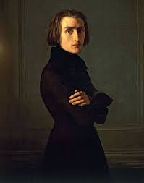

(sumber gambar : <https://www.britannica.com/biography/Franz-Liszt)>

**2.4*. The cat concerto***

*The cat concerto* adalah kartun tahun 1946 dan yang kedua puluh sembilan untuk serial [Tom and Jerry](https://id.wikipedia.org/wiki/Tom_and_Jerry), diproduksi dengan [Technicolor](https://id.wikipedia.org/wiki/Hanna-Barbera) dan dirilis ke teater pada tanggal 26 April 1947 oleh [Metro-Goldwyn-Mayer](https://id.wikipedia.org/wiki/Metro-Goldwyn-Mayer). Kartun ini diproduksi oleh [Fred Quimby](https://id.wikipedia.org/wiki/Tom_and_Jerry) dan didireksikan oleh [Hanna-Barbera](https://id.wikipedia.org/wiki/Hanna-Barbera), dengan supervisi musikal dari [Scott Bradley](https://id.wikipedia.org/wiki/Tom_and_Jerry), dan dianimasikan oleh Kenneth Muse, Ed Barge dan Irven Spence. Animasi ini memenangkan [Academy Awards](https://id.wikipedia.org/wiki/Academy_Awards) untuk penghargaan [Film Animasi Pendek Terbaik](https://id.wikipedia.org/wiki/Film_Animasi_Pendek_Terbaik_(Oscar)). Dengan dimenangkannya penghargaan ini, sudah empat tahun berturut-turut dari 1944 sampai 1947 serial Tom and Jerry memenangkan penghargaan ini, dimulai dari [*The Yankee Doodle Mouse*](https://id.wikipedia.org/wiki/The_Yankee_Doodle_Mouse), [*Mouse Trouble*](https://id.wikipedia.org/w/index.php?title=Mouse_Trouble&action=edit&redlink=1), dan [*Quiet Please!*](https://id.wikipedia.org/w/index.php?title=Quiet_Please!&action=edit&redlink=1). Pada tahun 1994 kartun ini dinamakan nomor 4 dari "50 Kartun Terbaik Sepanjang Masa" oleh para penggemar kartun.

Kartun ini diawali dengan sebuah konser formal di sebuah ballroom, [dimana](https://id.wikipedia.org/wiki/Dimana) sudah terletak piano dan Tom bersiap memainkannya. Setelah melalui berbagai gangguan, Tom mampu memainkan piano tersebut dengan indah. Namun, Jerry yang berada di dalam piano tersebut terbangun karena ia tidur di kawat penghubung tuts piano. Jerry pun kesal, melihat ke depan yang ternyata Tom sedang bermain, ia senang. Tom melihat Jerry mengatur-ngatur nada permainan pianonya, dan ia tidak menyukai itu. Ia menyentil Jerry kedalam piano dan permainan piano berjalan dengan mulus sesaat.

Jerry sekarang berada di bawah sebuah tuts piano, Tom menyadarinya dan menekan-nekan tuts tersebut dan membuat tikus kecil tersebut berlari sepanjang piano dan mengeluarkan bunyi yang bagus. Tom menghentakkan tikus tersebut, dan kembali memainkan piano, tetapi saat ia memainkan dua tuts bergantian, tuts tersebut terus berbunyi padahal sudah tidak ia mainkan. Ia mengintip kedalam piano, dan ternyata Jerry sedang memainkan piano tersebut. Kucing tersebut mengambil pipa kecil di sisi piano, dan menggetok kepala Jerry, yang pada awalnya tetap bermain, tetapi akhirnya pingsan. Jerry keluar piano lewat sisi kanan piano, melihat Tom bermain dengan bagus lalu ia menutup penutup piano saat jari Tom masih menekan piano, dan membuat jari Tom gepeng. Jari-jari tersebut mulai bermain kembali, saat Jerry mengambil gunting dan siap memotong jari Tom. Namun, setelah enam kali gagal, Jerry memindahkan dua tuts piano lalu kemudian menaruh jebakan tikus di sana. Pada awalnya Tom tidak kena, tetapi akhirnya ia kena dan jarinya menggelembung besar, sementara Jerry dengan semangat berlari di tuts piano dan membuat nada yang bagus.

Tom lalu mencari tikus tersebut dibagian dalam piano, ia naik keatas dan kakinya yang bermain piano. Sesaat ia tidak menemukan Jerry, lalu ia kembali bermain dengan mengubah musiknya menjadi musik Rhapsody. Tom senang mendengar irama lagu tersebut saat ia memainkannya, tetapi tuts piano itu kembali bermain sendiri, Tom kebingungan dengan hal itu, sebelum realize bahwa Jerry lah yang menginjak-injak tuts tersebut dengan kakinya. Tom menangkap Jerry, lalu memasukkan Jerry kedalam kursinya. Jerry keluar dari kursi tersebut melalui sebuah lubang, dan menaikkan kursi tersebut sangat tinggi sampai Tom jasnya turun kekepalanya. Jerry memutarkan dengan cepat roll untuk menurunkan kursi tadi, dan membuat Tom jatuh kearah piano. Tom menangkap tikus tersebut dengan marah, lalu menyelipkan Jerry di antara tuts dalam piano. Lalu ia memainkan musik dengan nada "*you're getting to get it, mister*".

Tom dengan gila memainkan piano tersebut terus-terusan, membuat Jerry dipukul-pukul dan dijauhkan lalu dipukul dengan tuts piano bergantian. Jerry akhirnya melepaskan diri dari tuts piano tersebut, mencopot dua buah kawat tuts dalam, dan kemudian dengan gila juga bermain piano tersebut. Tom berusaha keras menyesuaikan nada yang Jerry mainkan dengan jari-jarinya, sehingga ia kelelahan. Kedua kalinya, Jerry masih memainkan piano tersebut dengan gila sebelum Tom menyesuaikan nada yang akan dimainkannya, sekali ini pergelangan tangan baju Tom lepas, tetapi Jerry masih belum menghentikan permainannya. Tom sekali lagi bersusah payah menyesuaikan nada yang dimainkan Jerry sebelum ia benar-benar kelelahan dan pingsan. Permainan piano selesai dan penonton bertepuk tangan, tetapi yang disorot bukanlah Tom, melainkan Jerry dengan pakaian jas lengkap sambil "Take a Bow" kearah penonton. ([The Cat Concerto](http://www.hatii.arts.gla.ac.uk/MultimediaStudentProjects/97-98/9403359w/concerto/cartoon2.htm) [Diarsipkan](https://web.archive.org/web/20040704034308/http:/www.hatii.arts.gla.ac.uk/MultimediaStudentProjects/97-98/9403359w/concerto/cartoon2.htm) 2004-07-04 di [Wayback Machine](https://id.wikipedia.org/wiki/Wayback_Machine))

[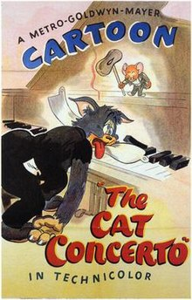](https://en.wikipedia.org/wiki/File:Catconcertotitle.jpg)

(<https://en.wikipedia.org/wiki/The_Cat_Concerto>) diakses hari Jumat, 04 Maret 2022, pukul 16. 21 wib

# Tom & Jerry Nostalgia, Yannie Tan Memainkan The Cat Concerto, Hungarian Rhapsody No.2 karya Frans Liszt

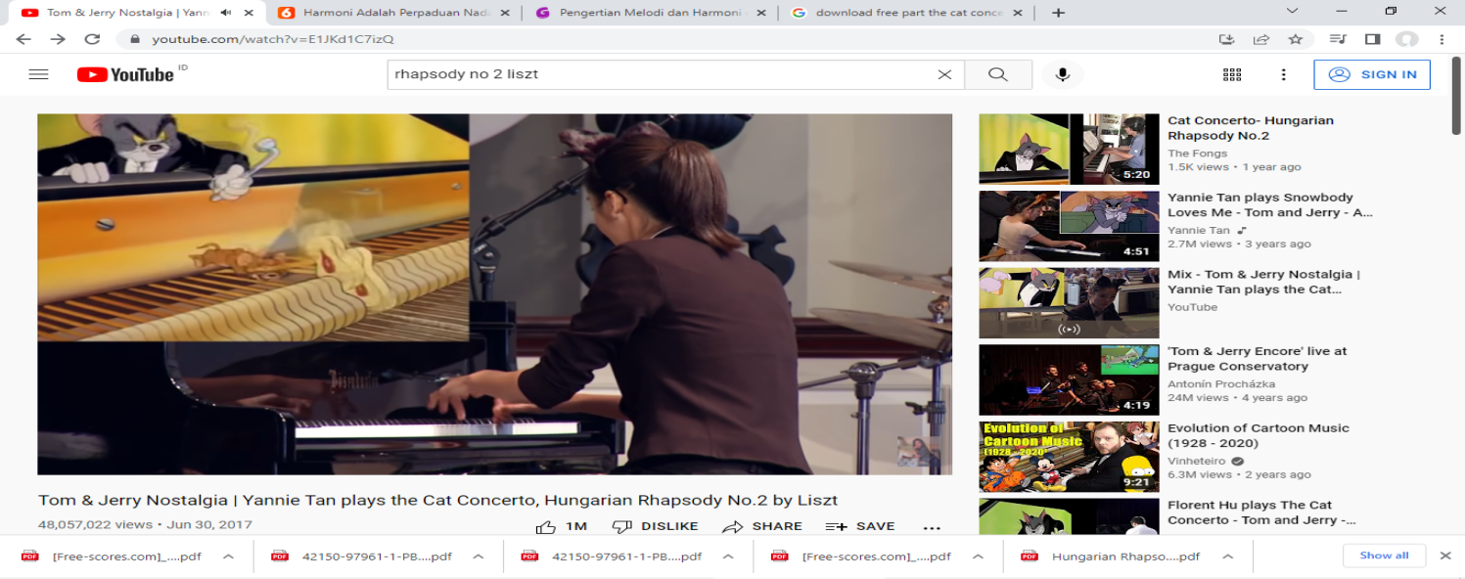

(Sumber : youtube (<https://www.youtube.com/watch?v=E1JKd1C7izQ>)

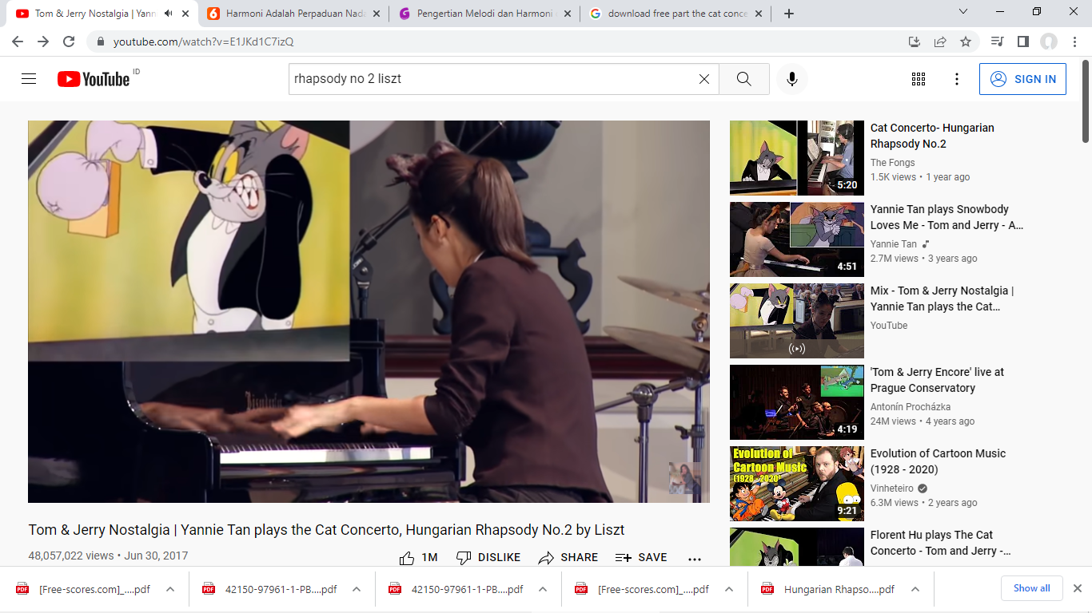

(Sumber : youtube (<https://www.youtube.com/watch?v=E1JKd1C7izQ>)

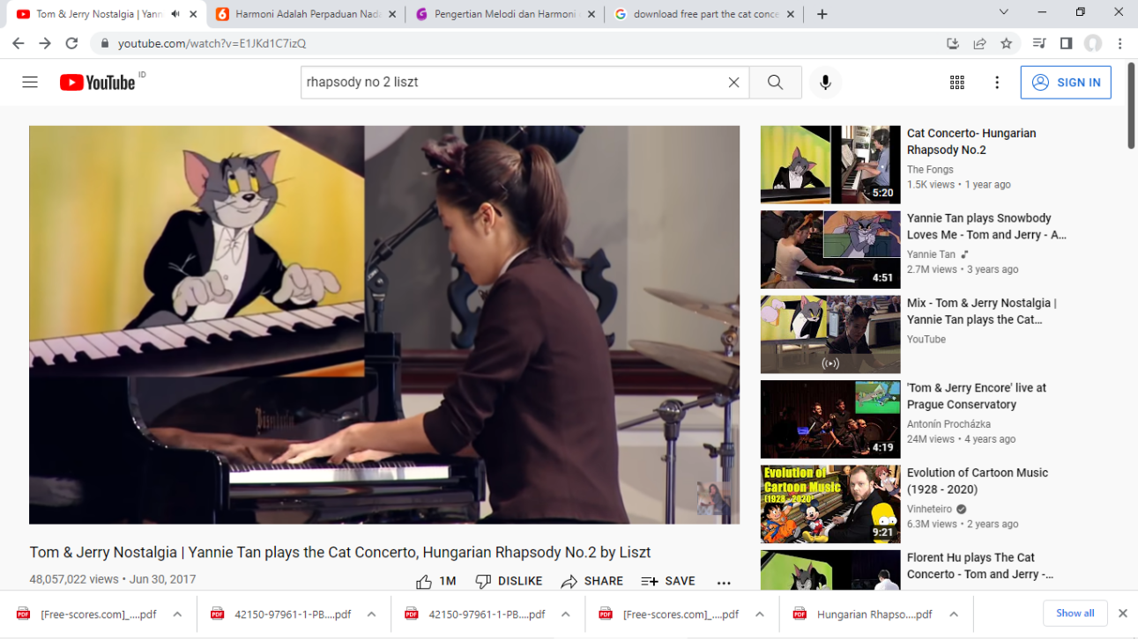

(Sumber : youtube (<https://www.youtube.com/watch?v=E1JKd1C7izQ>)

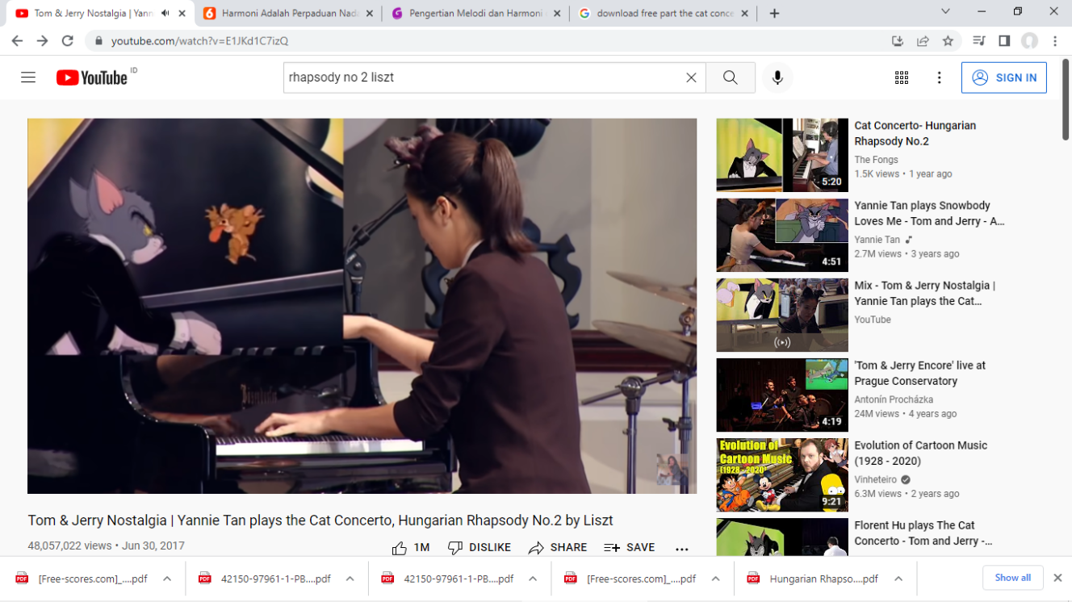

(Sumber : youtube (<https://www.youtube.com/watch?v=E1JKd1C7izQ>)

Pianis virtuoso dengan sempurna menyinkronkan permainannya dengan adegan Konser Tom and Jerry.  Gambar : *YouTube / WB Kids / Yannie Tan.* By: Sian Moore.



Gambar : Yanni Tan

(<https://www.classicfm.com/discover-music/instruments/piano/yannie-tan-plays-tom-jerry-cat-concerto/>)

**2.5. Interpretasi Musik**

Bagi beberapa orang, tentu istilah interpretasi tidak asing di telinga dan bahkan rutin dilakukan. Misalnya seorang penerjemah, biasanya akan melakukan interpretasi pada sebuah karya yang akan diterjemahkan dalam [bahasa Indonesia](https://penerbitbukudeepublish.com/product-tag/bahasa-indonesia/). Proses menerjemahkan ini kemudian sekaligus melakukan interpretasi tadi, agar suatu bahasa asing bisa dipaparkan dengan baik menggunakan bahasa Indonesia. Tujuannya agar maksud dari kalimat aslinya tidak berubah meskipun secara bahasa diubah.

Interpretasi tidak hanya diterapkan pada dunia [kepenulisan](https://penerbitbukudeepublish.com/product-tag/menulis) saja melainkan ke sejumlah bidang tertentu dalam kehidupan. Bisa dalam bentuk film, musik suatu kesenian, dan lain sebagainya. Sehingga bentuk interpretasi ini beraneka ragam. Agar dapat menginterpretasikan sesuatu maka harus dipahami dulu dengan baik. supaya tidak melakukan kesalahan saat proses melakukannya.

Interpretasi juga bisa dilakukan pada musik, jadi interpretasi musik adalah sebuah proses yang digunakan untuk menemukan apapun keinginan dari komposer. Sehingga penikmat musik bisa mengetahui perasaan yang dirasakan pencipta musik saat menciptakan musik tersebut. ([Abdhul](https://penerbitbukudeepublish.com/author/yusuf/), [2022](https://penerbitbukudeepublish.com/2022/01/27/))

(https://penerbitbukudeepublish.com/materi/interpretasi/#1_Freeman_Tilden) [Januari 27, 2022](https://penerbitbukudeepublish.com/2022/01/27/). [Yusuf Abdhul](https://penerbitbukudeepublish.com/author/yusuf/). diakses Kamis, 19 Mei 2022. Pukul 10.57.

Interpretasi secara umum diketahui sebagai proses pemberian pendapat atau gagasan, kesan, maupun pandangan secara teoritis terhadap sebuah objek tertentu yang berasal dari ide mendalam serta dipengaruhi oleh latar belakang dari orang yang melakukannya. Interpretasi digunakan untuk menerjemahkan suatu informasi dari bentuk selain tulisan menjadi tulisan atau dijadikan informasi secara lisan. Misalnya saja seorang peneliti yang menemukan catatan kuno di media batu yang diukir menggunakan benda tajam. Simbol yang terukir ini kemudian perlu diinterpretasi agar bisa dipahami maknanya seperti apa. Apa yang ingin disampaikan pemahat batu tersebut dengan menggoreskan sejumlah bentuk dan simbol pada batu. ([Abdhul](https://penerbitbukudeepublish.com/author/yusuf/), [2022](https://penerbitbukudeepublish.com/2022/01/27/))

 (https://penerbitbukudeepublish.com/materi/interpretasi/#1_Freeman_Tilden) [Januari 27, 2022](https://penerbitbukudeepublish.com/2022/01/27/). [Yusuf Abdhul](https://penerbitbukudeepublish.com/author/yusuf/). diakses Kamis, 19 Mei 2022. Pukul 10.57.

Menurut Kaelan (1998),definisi interpretasi adalah sebagai seni yang memberikan gambaran tentang komunikasi tidak langsung. Melalui pendapat yang disampaikan para ahli di atas, maka bisa dipahami bahwa interpretasi tidak selalu berhubungan dengan tulisan. Bisa juga cara seseorang menggambarkan suatu kondisi, pemandangan, dan segala sesuatu yang hanya terlihat tapi tidak bisa disentuh.

Pengertian interpretasi adalah tafsiran, penjelasan, makna, arti, kesan, pendapat, atau pandangan teotitis terhadap suatu objek yang dihasilkan dari pemikiran mendalam dan sangat dipengaruhi oleh latar belakang orang yang melakukan interpretasi. Sehingga interpretasi pada objek yang sama bisa berbeda hasilnya jika dilakukan oleh orang yang berbeda. Hal ini boleh saja dan sangat positif karena kita dapat melihat suatu objek dari beberapa sudut pandang.

Salah satu yang sangat penting adalah latar belakang orang yang membuat interpretasi. Orang yang mengiterpretasikan sesuatu hendaknya memiliki landasan ilmu dan pengalaman yang mumpuni sehingga hasil interpretasinya bisa dipertanggung jawabkan. (Kaelan.1998).

**BAB III**

**METODOLOGI PENELITIAN**

**3.1. Metode Dasar**

Metode dasar yang akan diterapkan di dalam penelitian ini adalah metode deskriptif kualitatif. Menurut Sugiyono (2016:9) metode deskriptif kualitatif adalah metode penelitian yang berdasarkan pada filsafat positivisme digunakan untuk meneliti pada kondisi objek yang alamiah (sebagai lawannya adalah eksperimen) dimana peneliti adalah sebagai instrumen kunci . Dengan kata lain, penelitian ini menggambarkan, melukiskan, menerangkan, menjelaskan, dan menjawab secara lebih rinci permasalahan yang akan diteliti dengan mempelajari semaksimal mungkin seorang individu, suatu kelompok, atau suatu kejadian .

**3.2. Metode Pengumpulan Data**

Ada beberapa metode yang diterapkan di dalam pengumpulan data, yaitu:

metode observasi, metode kepustakaan. Metode observasi dimungkinkan untuk dapat membandingkan apa yang disebutkan informan serta apa yang dilakukan informan. Data juga dikumpulkan dengan cara merekam audio dengan menggunakan perangkat perekam audio-visual, partitur/score musik dikumpulkan dari sumber notasi dari edisi yang dipakai edisi Eulenburg. Melalui metode kepustakaan diharapkan dapat memperoleh data-data tertulis tentang analisis musik Rhapsody Tom & Jerry nostalgia oleh Yannie Tan plays the Cat Concerto, “Hungarian Rhapsody no. 2” By Frans Liszt.

**3.3. Metode Analisis**

Prosedur analisis data akan dilakukan sebagai berikut:

1. Seleksi Data

Seleksi data dilakukan dalam rangka memilih dan merangkum data sesuai dengan kebutuhan penelitian tentang analisis musik Rhapsody Tom & Jerry nostalgia oleh Yannie Tan plays the Cat Concerto, “Hungarian Rhapsody no. 2” By Frans Liszt.

1. Klasifikasi Data

Pengklasifikasian data dilakukan untuk menyusun data dasar kriteria dan pembagian tertentu.

1. Deskripsi Data

Pada langkah ini, data diuraikan dengan sebaik-baiknya sehingga diperoleh gambaran yang jelas dan terperinci tentang data khususnya yang relevan terhadap substansi penelitian.

1. Interpretasi

Data interpretasi berusaha mencari hubungan antara fakta-fakta yang ditemukan dan memberikan pemahaman yang jelas mengenai analisis musik Rhapsody Tom & Jerry nostalgia oleh Yannie Tan plays the Cat Concerto, “Hungarian Rhapsody no. 2” By Frans Liszt.

1. Menarik Kesimpulan

Langkah akhir adalah menarik kesimpulan, yaitu menegaskan kembali secara ringkas dan padat apa yang ditemukan dari pembahasan-pembahasan sebelumnya.

**IV. HASIL DAN PEMBAHASAN**

**4.1. Kesesuaian Interpretasi Dengan Elemen Dari Struktur Musik Rhapsody Tom & Jerry Nostalgia Oleh Yannie Tan Plays The Cat Concerto, “Hungarian Rhapsody No. 2” Karya Frans Liszt.**

Interpretasi secara umum diketahui sebagai proses pemberian pendapat atau gagasan, kesan, maupun pandangan secara teoritis terhadap sebuah objek tertentu yang berasal dari ide mendalam serta dipengaruhi oleh latar belakang dari orang yang melakukannya. Interpretasi digunakan untuk menerjemahkan suatu informasi dari bentuk selain tulisan menjadi tulisan atau dijadikan informasi secara lisan. Misalnya saja seorang peneliti yang menemukan catatan kuno di media batu yang diukir menggunakan benda tajam. Simbol yang terukir ini kemudian perlu diinterpretasi agar bisa dipahami maknanya seperti apa. Apa yang ingin disampaikan pemahat batu tersebut dengan menggoreskan sejumlah bentuk dan simbol pada batu. ([Yusuf Abdhul](https://penerbitbukudeepublish.com/author/yusuf/): 2022)

Menurut Kaelan, 1998 bahwa interpretasi adalah sebagai seni yang memberikan gambaran tentang komunikasi tidak langsung. Melalui pendapat yang disampaikan para ahli di atas, maka bisa dipahami bahwa interpretasi tidak selalu berhubungan dengan tulisan. Bisa juga cara seseorang menggambarkan suatu kondisi, pemandangan, dan segala sesuatu yang hanya terlihat tapi tidak bisa disentuh. Pengetian interpretasi adalah tafsiran, penjelasan, makna, arti, kesan, pendapat, atau pandangan teotitis terhadap suatu objek yang dihasilkan dari pemikiran mendalam dan sangat dipengaruhi oleh latar belakang orang yang melakukan interpretasi. Sehingga interpretasi pada objek yang sama bisa berbeda hasilnya jika dilakukan oleh orang yang berbeda. Hal ini boleh saja dan sangat positif karena kita dapat melihat suatu objek dari beberapa sudut pandang. Salah satu yang sangat penting adalah latar belakang orang yang membuat interpretasi.

Orang yang mengiterpretasikan sesuatu hendaknya memiliki landasan ilmu dan pengalaman yang mumpuni sehingga hasil interpretasinya bisa dipertanggungjawabkan (Kaelan.1998).

Hungarian Rhapsody No. 2 Di C-Sharp Minor, komposisi musik Oleh Liszt. Hungarian Rhapsody No. 2 in C-Sharp Minor, yang kedua dan paling terkenal dari 19 Rhapsody Hungaria yang disusun untuk piano oleh Franz Liszt antara tahun 1846–1853. Awalnya disusun pada tahun 1851 untuk piano solo, karya itu segera diubah menjadi bentuk orkestra oleh rekan Liszt, Franz Dopp. Pada pertengahan abad ke-19, banyak kawasan Eropa mengalami lonjakan semangat nasional dan kebanggaan budaya. Terutama di dalam Kekaisaran Austria yang luas, berbagai kelompok etnis yang sebelumnya tertindas mulai menggunakan diri mereka sendiri, dan musik dianggap sebagai alat yang ideal untuk mengekspresikan warisan budaya mereka. Di antara banyak daerah yang dikendalikan oleh Austria adalah Hongaria, pada saat ini dalam sejarah, tidak memiliki pendukung musik yang lebih bersemangat daripada pianis, komposer, konduktor Franz Liszt.

Franz Liszt, lahir di Hongaria dari warisan Hongaria, Liszt menghabiskan sebagian besar hidupnya di luar negeri, meskipun pemahamannya akan bahasa Hongaria sangat terbatas, hal ini tidak mencegahnya untuk mencintai tanah airnya. Saat berkunjung ke Hongaria pada tahun 1840-an, ia mengumpulkan koleksi melodi rakyat, yang diambil dari tradisi Magyar dan Romani (Gipsi). Potongan-potongan ini berfungsi sebagai bahan sumber untuk *Rhapsodies Hungaria* Liszt . Ada 19 karya piano solo di bawah judul kolektif itu ; enam di antaranya ditranskrip untuk pertunjukan orkestra. The *Hungarian Rhapsody No. 2 di C-Sharp Minor* ada dalam kedua bentuk, dengan hanya sedikit perubahan sebagian besar pada panjang frasa di antara keduanya.

(https://delphipages.live/id/miscellaneous/hungarian-rhapsody-no-2 )3/4/22, 5:26 PM. Miscellaneous, 07 Jun, 2020, Hungarian Rhapsody No. 2 di C-Sharp Minor, komposisi musik oleh Liszt).

The *Hungarian Rhapsody No. 2* dibuka dalam suasana yang gelap dan dramatis dengan akord rendah yang kuat. Irama titik-titik dari nada pendek dan panjang bergantian yang dipinjam langsung dari tarian rakyat Hongaria menjadi menonjol. Halaman pembukaan yang lambat ini berangsur-angsur mengarah ke halaman yang cepat dan energik, sama seperti tarian rakyat mungkin mengikuti langkahnya seiring waktu. Dalam aspek ini, *rhapsody* memiliki kemiripan khusus dengan tarian Hongaria yang dikenal sebagai *czárdás.* Halaman-halaman selanjutnya yang serba cepat ini terkadang memiliki sentuhan ringan, tetapi di lain waktu semuanya berkedip dan menyala. Di bagian terakhir atau lebih, musik naik dan turun seperti perbukitan di Eropa Timur. Baik dalam versi piano solo asli atau orkestrasi berikutnya, ini adalah musik yang kaya dengan warisan Hongaria. (https://delphipages.live/id/miscellaneous/hungarian-rhapsody-no-2)

(sumber : <https://www.romarchive.eu/en/music/classical-music/liszts-hungarian-rhapsody-no-2-c-minor-and-pianist/)>

Kontras yang luar biasa pada bagian lassan yang serius dan dramatis, bagian friska memiliki daya tarik yang sangat besar bagi penonton, dengan tonik bergantian yang sederhana dan harmonisasi yang dominan, ritme yang energik, ketukan kaki, dan "pianistik" yang menakjubkan.

The *Hungarian Rhapsody No. 2 di C-Sharp Minor* memiliki kemiripan khusus dengan tarian Hongaria yang dikenal sebagai *czárdás.* Definisi *czárdás.* dalam kamus Corsica, *Takrif czardas* dalam kamus adalah tarian kebangsaan Hungary yang menggantikan bahagian perlahan dan cepat. *Takrif lain dari czardas* adalah sejenis musik yang dibuat untuk atau dalam irama tarian ini. Berasal dari Hungary dan dipopulerkan oleh band-band muzik Romani di Hungary dan tanah-tanah jiran Serbia, Slovakia, Slovenia, Burgenland, Croatia, Ukraine, Poland, Transylvania dan Moravia, serta di kalangan para Banat Bulgarians, termasuk di Bulgaria (<https://educalingo.com/ms/dic-en/czardas>) diakses pada hari Kamis, 18 Agustus 2022, pukul 18.35 wib.

Bagian Pengantar dimulai dengan gerakan *lento a capriccio* yang singkat. *Lento a capriccio* adalah tanda tempo yang menunjukkan pendekatan yang bebas dan berubah-ubah terhadap tempo (dan mungkin gaya) karya tersebut.

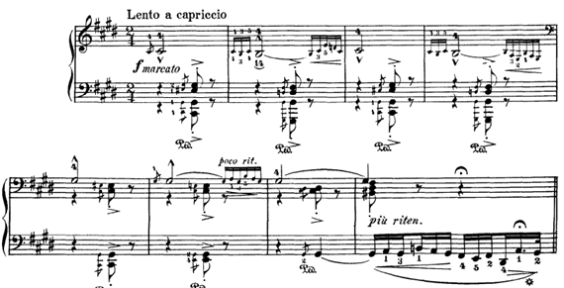

Gambar 4.1.1. Bagian Pengantar dimulai dengan gerakan *lento a capriccio*

(sumber gambar:https://www.free-scores.com/download-sheet-music.php?pdf=3657#)

Bagian pertama adalah *lassan*, dengan pengantar singkatnya. Meskipun dimulai pada triad mayor C-sharp, C-sharp minor segera ditetapkan sebagai kunci utama. Dari titik ini, komposer memodulasi secara bebas, terutama pada tonik mayor dan mayor relatif. Suasana hati lassan umumnya gelap dan melankolis, meskipun mengandung beberapa momen lucu dan berubah-ubah.

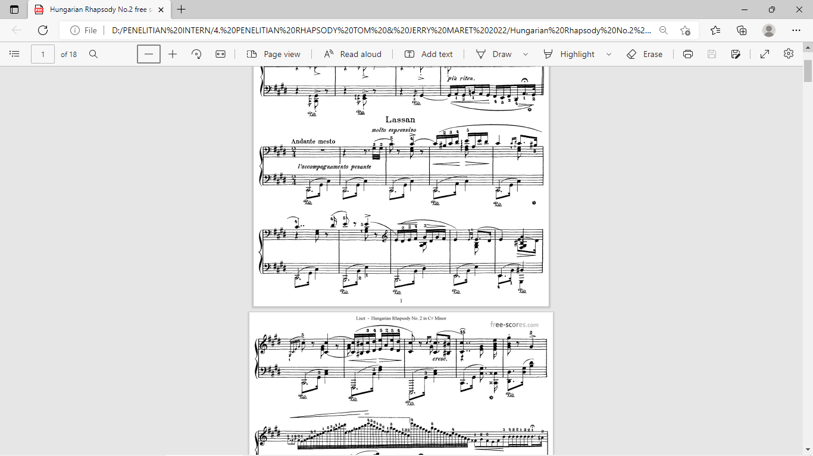

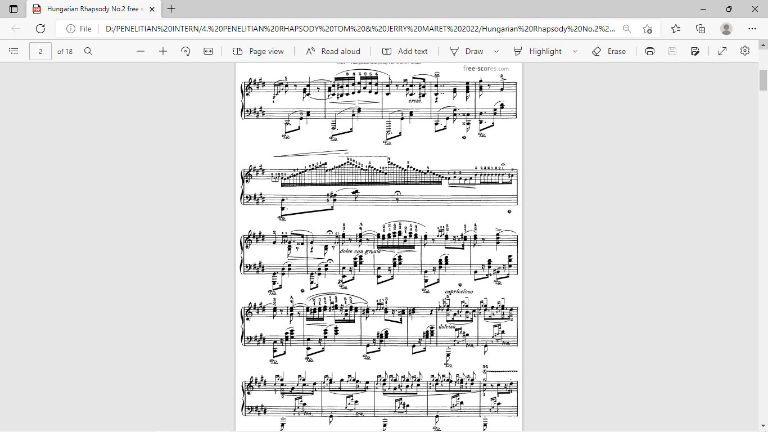

Gambar 4.1.2 Bagian pertama adalah *lassan*, (sumber gambar:https://www.free-scores.com/download-sheet-music.php?pdf=3657#)

Bagian kedua adalah friska. Ini terbuka dengan tenang di kunci F-sharp minor, tetapi pada kunci dominannya, C-sharp mayor, mengingat tema dari lassan. Harmoni dominan dan tonik yang bergantian dengan cepat meningkatkan volume, tempo mendapatkan momentum saat tema utama Friska (dalam mayor F-sharp) didekati. Pada titik ini, *Friska* memulai perjalanannya dengan energi dan *bravura* pianistik yang terus meningkat, masih ditopang oleh harmoni tonik dan dominan yang bergantian. Modulasi terbatas hampir secara eksklusif untuk dominan (C-sharp mayor) dan median yang diturunkan (A mayor). Sebelum suara angin puyuh terakhir, saat ketenangan menguasai kunci minor F-tajam, mengingat tema lassan lainnya, dan diikuti dengan instruksi, Cadenza ad lib. Terakhir, di kunci F-sharp mayor, ada peningkatan oktaf prestissimo, yang naik dan turun untuk mencakup hampir seluruh rentang keyboard dan membawa Rhapsody ke kesimpulan.

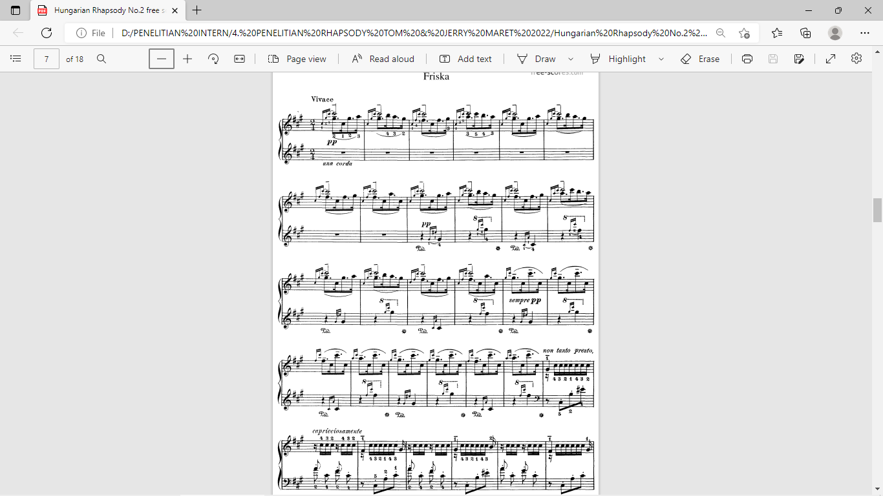

Gambar 4.1.3. Bagian ini adalah Friska (sumber gambar:https://www.free-scores.com/download-sheet-music.php?pdf=3657#)

Liszt merencanakan pilihan kuncinya dengan cara yang sangat simetris. Meskipun kunci utama bagian *lassan* adalah minor C-tajam (dengan tanda tangan kunci yang sesuai digunakan di seluruh), karya ini dibuka pada akord mayor tonik, mayor C-tajam. Namun, pada bar 6, nada suara minor ditetapkan. Perangkat ini memberikan kontras yang memperkuat karakter lassan yang umumnya gelap dan suram. Prosedur ini langsung dibalik pada bagian *Friska.* Meskipun kunci utama pada bagian *Friska* adalah mayor F-tajam, Liszt memilih untuk memulai dengan kunci minor tonik, minor F-tajam, yang dipertahankan hingga bar 51. Untuk alasan praktis notasi (yaitu, perpanjangan kunci minor tonik ), Liszt memilih tanda tangan kunci F-sharp minor, hingga datangnya tema utama di F-sharp mayor. Kali ini, penggunaan nada suara minor yang lebih serius digunakan sebagai kontras dengan munculnya tema utama bagian *Friska* yang riang dan ceria.

(https://www.thepiano.sg/discussion/group/hashtags/hungarianrhapsody)

**4.2. Struktur Komposisi Musik Rhapsody no 2 karya Franz Liszt**

Panggabean, Ance (2020) dalam BIRCI jurnal menyatakan, secara umum, komposisi musik terdiri dari permulaan *(beginning),* kelanjutan *(continuation)*, komplikasi *(complication)* dan resolusi *(resolution). (Panggabean, Ance. 2020).* Struktur Komposisi Musik Rhapsody no 2 karya Franz Liszt dapat dilihat di bawah ini.

1. **Bagian Awal/*beginning*: Durasi 0:0:**

Pengantar dimaksudkan untuk terdengar hampir tidak terukur, tetapi menggunakan ritme yang sangat diselingi. perhatikan derajat 7b datar (B alami) sudah menonjol dalam ukuran 2.

1. **Bagian Kelanjutan/*continuation*: Durasi 0:32:**

Bagian Lassan dimulai, lambat, tidak teratur, tetapi berkembang perlahan. perhatikan virtuoso sudah berjalan di bagian atas halaman 23. bagian pertama dari tema pindah ke v minor

Durasi 1:12

bagian kontras dari tema lassan bergerak ke mayor (E mayor, mayor relatif dari kunci rumah) dan membuka register yang lebih tinggi

Durasi 1:27

pertanda apa yang akan menjadi tema utama bagian friska

Durasi 1:53,

mulai membangun dan berakselerasi dengan serius mencapai lari piano besar yang bertujuan untuk irama di parralel tonic major (Cis major)

Durasi 2:16

penumpukan terganggu oleh kembalinya pengenalan yang lambat

Durasi 2:40,

tema lassan utama kembali, dihias

Durasi 4:8,

intro kembali untuk terakhir kalinya dalam bentuk yang dimodifikasi, dan memberi jalan untuk

1. **Bagian Kompilasi/*complication*; Durasi 4:30**

bagian friska , berakselerasi lebih jauh dari 5:14, perhatikan pivot tiga oktaf di sekitar ibu jari (salah satu spesialisasi Liszts) dalam sistem keempat di sini, palu konstan pada satu nada dalam oktaf yang berbeda juga dimaksudkan untuk meniru cimbalom, sebuah palu dulcimer bermain di band gipsy romany hungaria

1. **Bagian Resolusi/*resolution*: Durasi 5:30,**

tema baru dalam tempo kurang rubato ditambahkan di

Durasi 6:01

tema baru x, berlapis di bass. ini akan kembali dalam treble pada 6:44. sistem teratas halaman 32

Durasi 6:12,

masih lebih banyak elemen tematik berlapis untuk membangun energi. membangun hingga klimaks dari 7:30

Durasi 7:42,

thema x kembali dengan pergantian kunci tiba-tiba ke A mayor lebih lanjut menaikkan taruhannya

Durasi 8:19

melambat dengan sentuhan tematik baru, dan memberi jalan kepada cadenza improvisasi (cadenza ad libitum) sebelum hore terakhir

Adalah benar bahwa esensi suatu komposisi tidak dijumpai dalam elemen- elemen faktual yang dimunculkan oleh analisis, tapi secara adil adalah benar dan cukup paradoksikal, bahwa hal tersebut hanya didapat setelah melewati pintu masuk dari elemen-elemen faktual ini yang memunculkan esensi suatu karya. Pepatah kuno menyebutkan bahwa: “Jika kamu ingin memahami suatu yang tak nampak, selidikilah dengan teliti hal-hal yang terlihat.” (Stein: 1979. p.14, diterjemahkan oleh Indrawan, Andre: 2011. hal 14).

*Periode :* ***Impresionisme***

*Kronologii :* 1880-1918

*Basis skala :* Tonalitas, Modalitas, Skala-skala eksotik

*Basis harmonis :* Trisuara, akor 7, 11, dan 13, Akor-akor whole tone, Progresi bebas

*Basis Ritmis :* Duple-Triple, Pola pola ritmis bebas

*Bentuk : Penghindaran bentuk-bentuk imitasi,*

*Kontrapungtis, Bentuk-bentuk bebas,*

*Modifikasi bentuk-bentuk tradisional*

(Sumber; Indrawan, Andre. 2011. Struktur dan Gaya dan Analisis Bentuk-bentuk Musikal)

**V. KESIMPULAN**

The *Hungarian Rhapsody No. 2* dibuka dalam suasana yang gelap dan dramatis dengan akord rendah yang kuat. Irama titik-titik dari nada pendek dan panjang bergantian yang dipinjam langsung dari tarian rakyat Hongaria menjadi menonjol. Bagian pembukaan yang lambat ini berangsur-angsur mengarah ke bagian yang cepat dan energik. Dalam aspek ini, *rhapsody* memiliki kemiripan khusus dengan bentuk musik tarian Hongaria yang dikenal sebagai *czárdás.* Bagian-bagian selanjutnya yang serba cepat ini terkadang memiliki sentuhan ringan. Di bagian terakhir atau lebih, musik naik dan turun seperti perbukitan di Eropa Timur. Baik dalam versi piano solo asli atau orkestrasi berikutnya, ini adalah musik yang kaya dengan warisan Hongaria. Kesesuaian Interpretasi Dengan Elemen Dari Struktur Musik Rhapsody Tom & Jerry Nostalgia Oleh Yannie Tan Plays The Cat Concerto,“Hungarian Rhapsody No. 2” Karya Frans Liszt. Interpretasi secara umum diketahui sebagai proses pemberian pendapat atau gagasan, kesan, maupun pandangan secara teoritis terhadap sebuah objek tertentu yang berasal dari ide mendalam serta dipengaruhi oleh latar belakang dari orang yang melakukannya. Interpretasi digunakan untuk menerjemahkan suatu informasi dari bentuk selain tulisan menjadi tulisan atau dijadikan informasi secara lisan.

The *Hungarian Rhapsody No. 2 di C-Sharp Minor* memiliki kemiripan khusus dengan bentuk tarian Hongaria yang dikenal sebagai *czárdás.* Definisi *czárdás.* dalam kamus Corsica, *Takrif czardas* dalam kamus adalah tarian kebangsaan Hungary yang menggantikan bahagian perlahan dan cepat. *Takrif lain dari czardas* adalah sejenis musik yang dibuat untuk atau dalam irama tarian ini. Berasal dari Hungary dan dipopulerkan oleh band-band muzik Romani di Hungary dan tanah-tanah jiran Serbia, Slovakia, Slovenia, Burgenland, Croatia, Ukraine, Poland, Transylvania dan Moravia, serta di kalangan para Banat Bulgarians, termasuk di Bulgaria.

Struktur komposisi musik piano Hungarian Rhapsody no 2 adalah sebagai berikut:

Bagian Awal/permulaan/beginning:

Pengantar dimulai dengan gerakan *lento a capriccio* yang singkat. *Lento a capriccio* adalah tanda tempo yang menunjukkan pendekatan yang bebas dan berubah-ubah terhadap tempo (dan mungkin gaya) karya tersebut. Pengantar dimaksudkan untuk terdengar hampir tidak terukur, tetapi menggunakan ritme yang sangat diselingi.

Bagian Kelanjutan/*continuation*: dimulai dari bagian *lassan*, dengan pengantar singkatnya. Meskipun dimulai pada triad mayor C-sharp, C-sharp minor segera ditetapkan sebagai kunci utama. Dari titik ini, komposer memodulasi secara bebas, terutama pada tonik mayor dan mayor relatif. Suasana hati lassan umumnya gelap dan melankolis, meskipun mengandung beberapa momen lucu dan berubah-ubah. Bagian Lassan dimulai, lambat, tidak teratur, tetapi berkembang perlahan. perhatikan virtuoso sudah berjalan pada bagian ini. Bagian pertama dari tema pindah ke v minor. Bagian kontras dari tema lassan bergerak ke mayor (E mayor, mayor relatif dari kunci rumah) dan membuka register yang lebih tinggi. Pertanda apa yang akan menjadi tema utama bagian friska. Mulai membangun dan berakselerasi dengan serius mencapai lari piano besar yang bertujuan untuk irama di parralel tonic major (Cis major), kembalinya bagian yang lambat, tema lassan utama kembali, dihias, intro kembali untuk terakhir kalinya dalam bentuk yang dimodifikasi, dan memberi jalan untuk masuk pada bagian Friska.

Bagian Kompilasi/*complication*;

Dimulai dari bagian kedua, friska. Ini terbuka dengan tenang di kunci F-sharp minor, tetapi pada kunci dominannya, C-sharp mayor, mengingat tema dari lassan. Harmoni dominan dan tonik yang bergantian dengan cepat meningkatkan volume, tempo mendapatkan momentum saat tema utama Friska (dalam mayor F-sharp) didekati. Pada titik ini, *Friska* memulai perjalanannya dengan energi dan *bravura* pianistik yang terus meningkat, masih ditopang oleh harmoni tonik dan dominan yang bergantian. Modulasi terbatas hampir secara eksklusif untuk dominan (C-sharp mayor) dan median yang diturunkan (A mayor). Sebelum suara angin puyuh terakhir, saat ketenangan menguasai kunci minor F-tajam, mengingat tema lassan lainnya, dan diikuti dengan instruksi, Cadenza ad lib. Terakhir, di kunci F-sharp mayor, ada peningkatan oktaf prestissimo, yang naik dan turun untuk mencakup hampir seluruh rentang keyboard dan membawa Rhapsody ke kesimpulan.

.Bagian Resolusi/*resolution*:

Tema baru dalam tempo rubato ditambahkan, tema baru (x), berlapis di bass. ini akan kembali dalam treble(kunci g/G clef), masih lebih banyak elemen tematik berlapis untuk membangun energi hingga klimaks, thema baru (x) kembali dengan pergantian kunci tiba-tiba ke A mayor lebih lanjut dan melambat dengan sentuhan tematik baru, dan memberi jalan kepada cadenza improvisasi (cadenza ad libitum) sebelum hore terakhir

**DAFTAR PUSTAKA**

Alvriza Mohammed Fadly, Harry Tjahjodiningrat. 2022. Jurnal Cinematology, (Cinematology: Journal Anthology of Film and Television Studies) vol 2 no. 1 tahun 2022. Program Studi Film dan Televisi, Fakultas Pendidikan Seni dan Desain, Jakarta: Universitas Pendidikan Indonesia.

Banoe, Pono, 2003. Kamus Musik. Yogyakarta: Penerbit Kanisius.

Budilinggono, I. 1993. Bentuk dan Analisis Musik. Jakarta: Direktur Jenderal Pendidikan Dasar dan Menengah Departemen Pendidikan dan Kebudayaan.

Christ William and Delone Richard. 1975. Introduction to Materials and Structure of Musik (Prentice-Hall, Inc, Englewood Cliffs, New Jersey)

Griffiths Paul, 1980. Serialism. The New grove Dict. Of Musik.

Indrawan, Dr. Andre, M.Hum., M.Mus.St. 2011. STRUKTUR DAN GAYA STUDI DAN ANALISIS BENTUK-BENTUK MUSIKAL (Edisi Perluasan) LEON STEIN Terjemahan dari Judul asli : Structure and Style; The Study and Analysis of Musical Forms (Expanded Edition) Penulis : Leon Stein Halaman : i-ii; vii-xx; 1-91 Penerbit : Summy-Bichard Music Kota : Princeton, New Jersey, USA Tahun : 1979, UPT PERPUSTAKAAN INSTITUT SENI INDONESIA YOGYAKARTA.

Kaelan. 1998. Pendidikan Pancasila Yuridis Kenegaraan. Yogyakarta: Penerbit Paradigma.

Kamien, Roger. 1988. Music an Appreciation. New York: McGraw-Hill Book Co

Mack Dieter, 1995. Sejarah Musik jilid 3. Yogyakarta: Pusat Musik Liturgi

McNeill, RJ. 2000. Sejarah Musik 2. Jakarta: PT. BPK Gunung Mulia.

Prier, Karl-Edmund Sj, 1996. Ilmu Bentuk Musik. Yogyakarta: Pusat Musik Liturgi.

Stanley, Sadie, ed., 1980. The New Grove Dictionary of Music and Musicians, vol. IV. Hongkong: printed and bound by China translation and printing service Ltd.

Stein, Leon,1979. *Structure and Style* Princetown, New Jersey: Summy Bichard Musik.

Sugiyono. (2016). Metode Penelitian Kuantitatif, Kualitatif dan R&D. Bandung: PT Alfabet.

**Sumber Notasi Musik/score dan Edisi yang dipakai:**

(<https://musopen.org/music/44101-hungarian-rhapsody-no-2-s-2442/>), diakses hari Jumat, 04 Februari 2022, pukul 17.30 wib

(https://www.free-scores.com/download-sheet-music.php?pdf=3657), diakses hari Jumat, 04 Februari 2022, pukul 17.30 wib

**Sumber Internet:**

(http://digilib.isi.ac.id/3988/5/JURNAL%20%20Tripara%20Foilandra%20Saleh %20.pdf) Pengertian rhapsody, diakses hari Jumat, 04 Maret 2022, pukul 13.00 wib

(https://delphipages.live/id/hiburan-budaya-pop/musik-klasik/franz-liszt) Franz Liszt | Biografi, Musik, & Fakta, diakses hari Jumat, 04 Maret 2022, pukul 13.10 wib

([https://id.wikipedia.org/wiki/The_Cat_Concerto)The Cat Concerto, diakses](https://id.wikipedia.org/wiki/The_Cat_Concerto)diakses) hari Jumat, 04 Maret 2022, pukul 16.15 wib.

(https://delphipages.live/id/miscellaneous/hungarian-rhapsody-no-2) Hungarian Rhapsody no.2, diakses hari Jumat, 04 Maret 2022, pukul 16. 25 wib.

(<https://en.wikipedia.org/wiki/The_Cat_Concerto>) diakses hari Jumat, 04 Maret 2022, pukul 16. 21 wib)

([https://www.classicfm.com/discover-music/instruments/piano/yannie-tan-plays- tom-jerry-cat-concerto/](https://www.classicfm.com/discover-music/instruments/piano/yannie-tan-plays-tom-jerry-cat-concerto/))irtuoso pianist perfectly syncs her playing with Tom and Jerry Cat Concerto scene. *Picture: YouTube / WB Kids / Yannie Tan,* By Sian Moore, diakses hari Jumat, 04 Maret 2022, pukul 17.30 wib.

<https://ejournal.upi.edu/index.php/Cinematology/article/view/42150.> Alvriza Mohammed Fadly, Harry Tjahjodiningrat. 2022. Jurnal Cinematology, (Cinematology: Journal Anthology of Film and Television Studies) vol 2 no. 1 tahun 2022. Program Studi Film dan Televisi, Fakultas Pendidikan Seni dan Desain, Jakarta: Universitas Pendidikan Indonesia. diakses hari Jumat, 04 Maret 2022, pukul 21.54 wib.

<http://digilib.unimed.ac.id/4679/8/7.%202111542008.%20BAB%20I.pdf.> diakses pada hari Sbatu, 05 Maret 2022, pukul 14. 55 wib.

<https://www.romarchive.eu/en/music/classical-music/liszts-hungarian-rhapsody-no-2-c-minor-and-pianist/> diakses pada hari Kamis, 19 Mei 2022, pukul 13.35 wib.